SD卡操作

概述

1、简介
SD卡是基于flash的存储卡。
SD卡和MMC卡的区别在于初始化过程不同。
SD卡的通信协议包括SD和SPI两类。
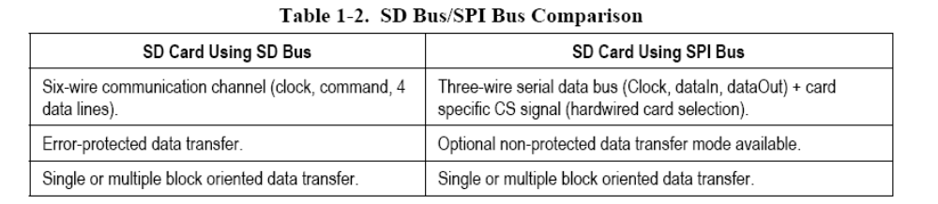
SD卡使用卡内智能控制模块进行FLASH操作控制，包括协议、安全算法、数据存取、ECC算法、缺陷处理和分析、电源管理、时钟管理。
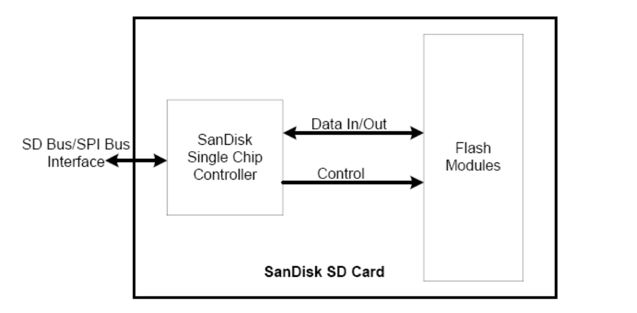

2、功能介绍

2.1 特点
- 主机无关的FLASH内存擦除和编程
读或写数据，主机只要发送一个带地址的命令，然后等待命令完成，主机无需关心具体操作的完成。当采用新型的FLASH时，主机代码无需更新。
- 缺陷管理
- 错误恢复
- 电源管理

Flash每个扇区有大约10万次的写寿命，读没有限制。

擦除操作可以加速写操作，因为在写之前会进行擦除。

3 SD总线模式

3.1 Negotiating Operation Conditions
当主机定义了SD卡不支持的电压范围时，SD卡将处于非活动状态，将忽略所有的总线传输。要退出非活动状态唯一的方法就是重新上电。

3.2 SD卡获取和识别
SD卡总线采用的是单主多从结构，总线上所有卡共用时钟和电源线。主机依次分别访问每个卡，每个卡的CID寄存器中已预编程了一个唯一的卡标识号，用来区分不同的卡。
主机通过READ_CID命令读取CID寄存器。CID寄存器在SD卡生产过程中的测试和格式化时被编程，主机只能读取该号。
DAT3线上内置的上拉电阻用来侦测卡。在数据传输时电阻断开(使用 ACMD42)。

3.3 卡状态
卡状态分别存放在下面两个区域：
卡状态（Card Status），存放在一个32位状态寄存器，在卡响应主机命令时作为数据传送给主机。
SD状态（SD_Status），当主机使用SD_STATUS（ACMD13）命令时，512位以一个数据块的方式发送给主机。SD_STATUS还包括了和BUS_WIDTH、安全相关位和扩展位等的扩展状态位。

3.4 内存组织
数据读写的基本单元是一个字节，可以按要求组织成不同的块。
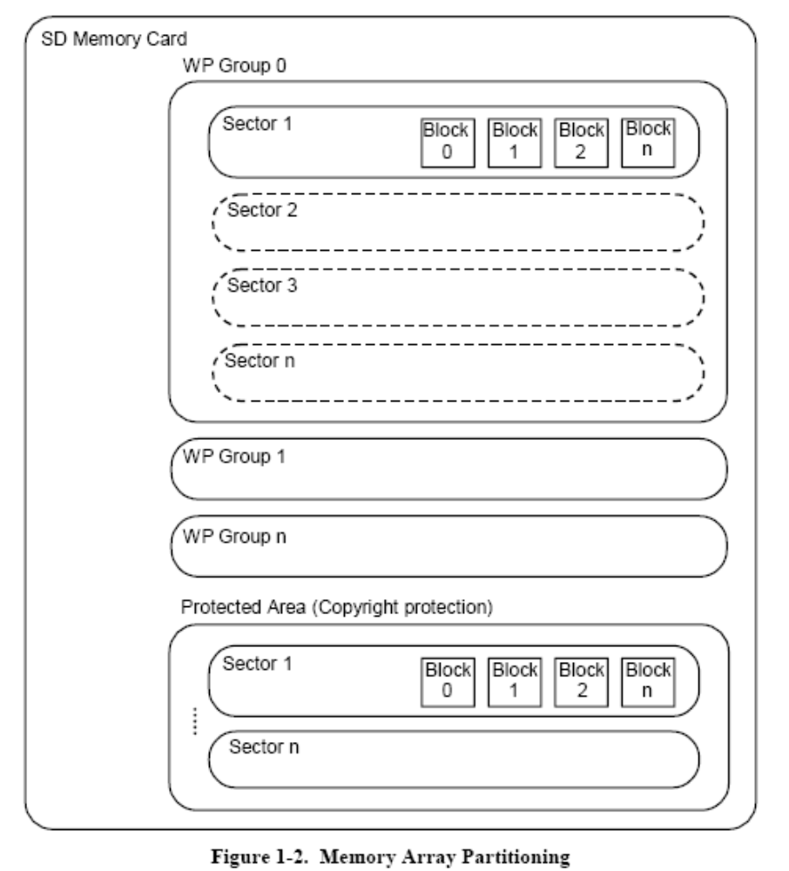
Block:块大小可以固定，也可以改变，允许的块大小是实际大小等信息存储在CSD寄存器。
Sector:和擦除命令相关，由几个块组成。Sector的大小对每个设备是固定的，大小信息存储在CSD寄存器。
WP Group:写保护单位。大小包括几个group，写保护由一位决定，对每个设备大小是固定的，存储在CSD寄存器。
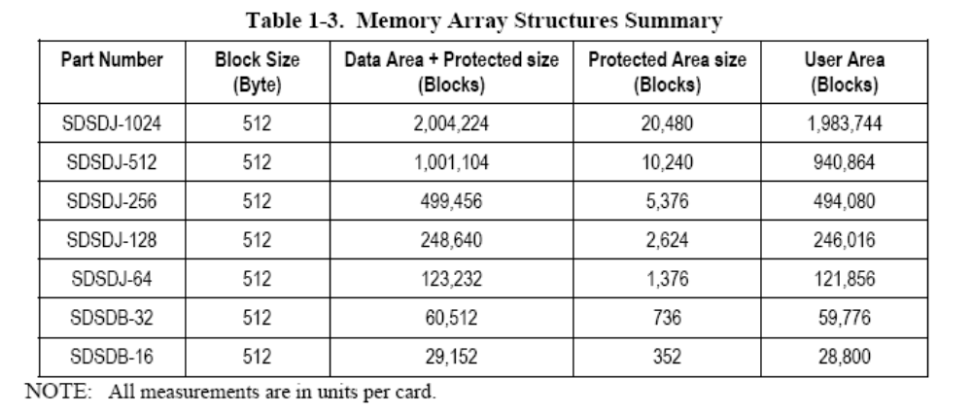

3.5 读写操作
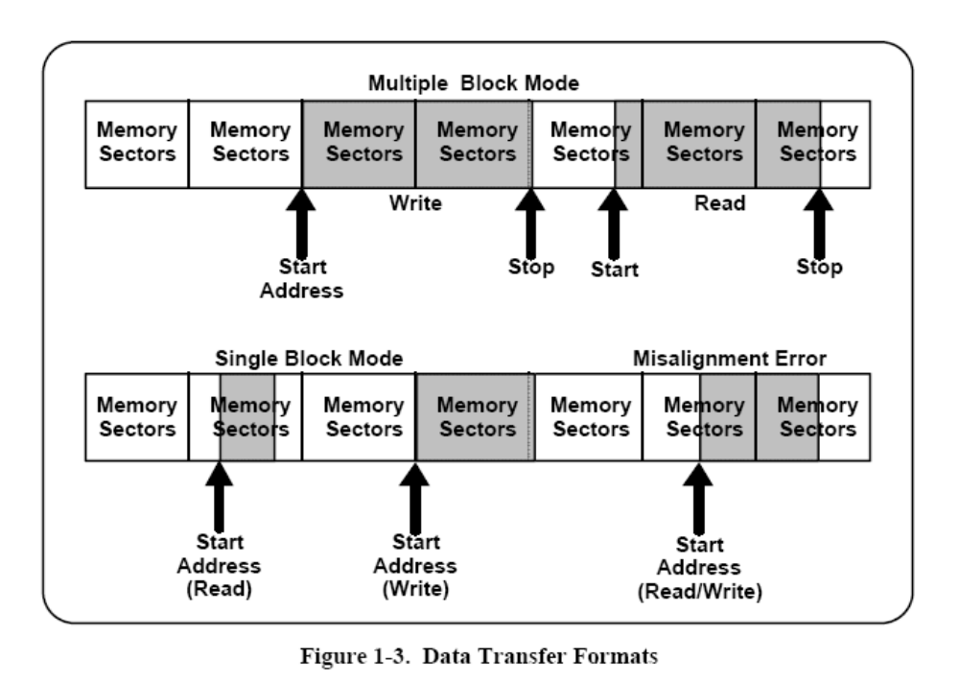
Single Block Mode:主机根据事先定义的长度读写一个数据块。由发送模块产生一个16位的CRC校验码，接受端根据校验码进行检验。读操作的块长度受设备sector大小 (512 bytes)的限制，但是可以最小为一个字节。不对齐的访问是不允许的，每个数据块必须位于单个物理sector内。写操作的大小必须为sector大小，起始地址必须与sector边界对齐。
Multiple Block Mode:主机可以读写多个数据块（相同长度），根据命令中的地址读取或写入连续的内存地址。操作通过一个停止传输命令结束。写操作必须地址对齐。

3.6 数据传输速率
SD卡可以通过单数据线（DAT0）或四根数据线（DAT0-DAT3）进行数据传输。单根数据线传输最大传输速率为25 Mbit/s，四根数据线最大传输速率为100 Mbit/s。

3.7 数据保护
每个sector的数据通过Error Correction Code (ECC)进行保护。在写sector时生成ECC，在读sector时检验ECC。如果发现错误，在传输前进行纠正。

3.8数据擦除
SD卡数据擦除的最小单位是sector。为了加速擦除操作，多个sector可以同时擦除。为了方便选择，第一个指令包含起始地址，第二个指令包含结束地址，在地址范围内的所有sector将被擦除。

3.9 写保护
两种写保护方式可供选择，永久保护和临时保护，两种方式都可以通过PROGRAM_CSD指令进行设置。永久保护位一旦设置将无法清除。

3.10 拷贝位
通过CSD寄存器中的拷贝位（copy bit）设置SD卡中的数据是原始数据还是拷贝数据。拷贝位一旦设置，将无法清除，在测试和格式化时使用。

3.11 CSD寄存器
所有SD卡的配置信息存储在CSD寄存器。通过SEND_CSD读取，PROGRAM_CSD修改。

4 SPI模式

SD卡接口描述

1 引脚和寄存器
主机通过9个引脚和SD卡相连

1.1 SD模式引脚
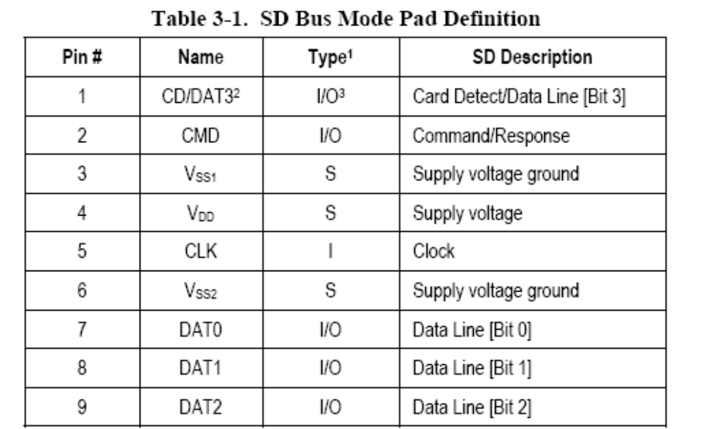
扩展数据线(DAT1-DAT3)上电后为输入，SET_BUS_WIDTH命令执行后作为数据线。即使只有DAT0使用，所有数据线都和外部上拉电阻连接，否则DAT1 & DAT2（如果未被使用）的振荡输入将引起非期望的高电流损耗。
上电后，数据线输入50K(+/-20K)欧姆的上拉（用来进行卡侦测和SPI模式选择）。用户可以在常规数据传输时，通过SET_CLR_CARD_DETECT (ACMD42)命令分离上拉。

1.2 SPI模式引脚
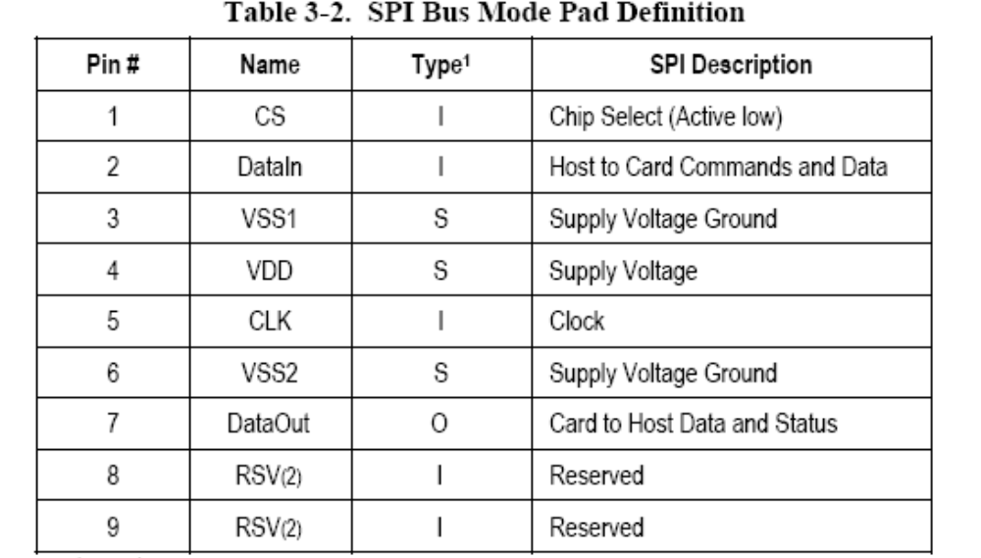

1.3 寄存器
名称 | 宽度 | 描述
CID | 128 | 卡标识号
RCA | 16 | 相对卡地址（Relative card address）:本地系统中卡的地址，动态变化，在主机初始化的时候确定  *SPI模式中没有
CSD | 128 | 卡描述数据:卡操作条件相关的信息数据
SCR | 64 | SD配置寄存器:SD卡特定信息数据
OCR | 32 | 操作条件寄存器

主机通过重新上电来重置（reset）卡。卡有它自身检测上电的电路，当上电后卡状态切换到idle状态。也可以通过GO_IDLE (CMD0)指令来重置。

SD卡总线拓扑
SD总线有6根通信线和三根电源供应线：
- CMD——命令线是双向信号线。主机和卡通过push pull 模式工作。
- DAT0-3——数据线是双向信号线。主机和卡通过push pull 模式工作。
- CLK——时钟是从主机到卡的信号。CLK通过push pull 模式操作。
- VDD—VDD是所有卡的电源供应线。
- VSS[1:2]—VSS是2根地线。

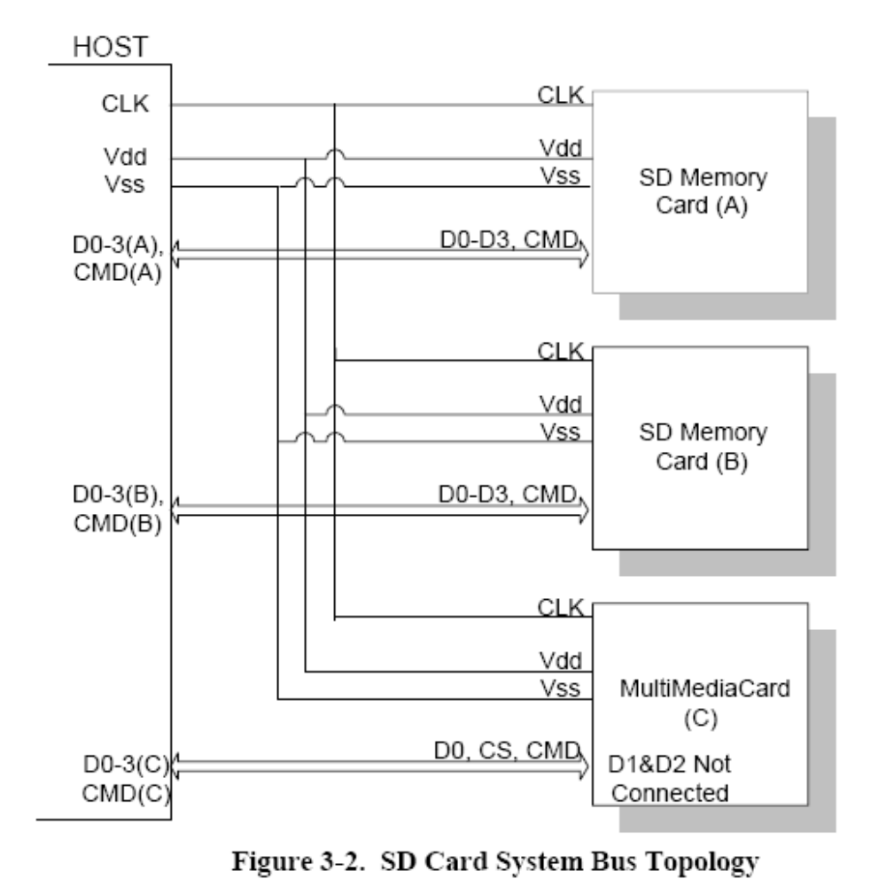
在初始化的时候，向每个卡分别发送命令，允许应用检测卡并给物理槽（physical slot）分配逻辑地址。数据通常分别传输给每个卡。然后，为了方便处理卡堆栈，初始化后所有命令同时发送给所有卡，在命令数据包中包含了操作地址。
SD总线允许动态配置数据线数目。上电后默认SD卡只用DAT0作为数据传输线。初始化后，主机可以改变总线宽度。这个特性使得在硬件开销和系统性能间取得平衡。

SPI总线拓扑

电气接口

4.1 上电
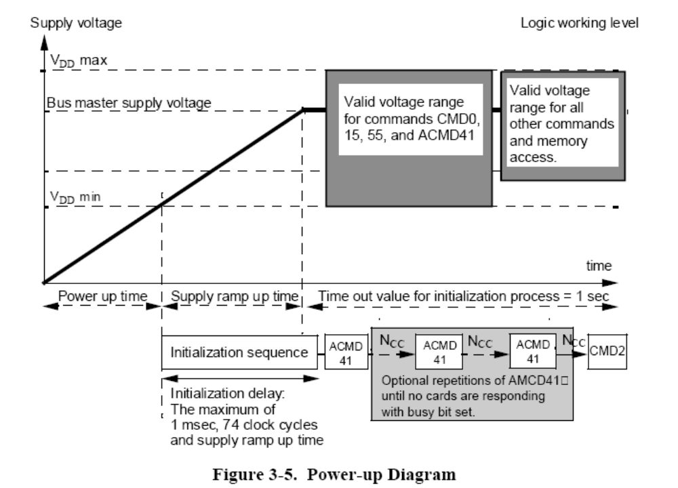
上电后，包括热插入，卡进入idle状态。在该状态SD卡忽略所有总线操作直到接收到ACMD41命令。ACMD41命令是一个特殊的同步命令，用来协商操作电压范围，并轮询所有的卡。除了操作电压信息，ACMD41的响应还包括一个忙标志，表明卡还在power-up过程工作，还没有准备好识别操作，即告诉主机卡还没有就绪。主机等待(继续轮询)直到忙标志清除。单个卡的最大上电时间不能操作1秒。
上电后，主机开始时钟并在CMD线上发送初始化序列，初始化序列由连续的逻辑“1”组成。序列长度为最大1毫秒，74个时钟或supply-ramp-up时间。额外的10个时钟(64个时钟后卡已准备就绪)用来实现同步。
每个总线控制器必须能执行ACMD41和CMD1。CMD1要求MMC卡发送操作条件。在任何情况下，ACMD41或CMD1必须通过各自的CMD线分别发送给每个卡。

寄存器

5.1 OCR(Operating Conditions Register)
32位的操作条件寄存器存储了V_{DD}电压范围。SD卡操作电压范围为2~3.6V。然而从内存中访问数据的电压是2.7~3.6V。OCR显示了卡数据访问电压范围，结构如下表所示。
表3-8 OCR寄存器定义
OCR位 | VDD电压范围
0-3 | 保留
4 | 1.6~1.7
5 | 1.7~1.8
6 | 1.8~1.9
7 | 1.9~2.0
8 | 2.0~2.1
9 | 2.1~2.2
10 | 2.2~2.3
11 | 2.3~2.4
12 | 2.4~2.5
13 | 2.5~2.6
14 | 2.6~2.7
15 | 2.7~1.8
16 | 2.8~2.9
17 | 2.9~3.0
18 | 3.0~3.1
19 | 3.1~3.2
20 | 3.2~3.3
21 | 3.3~3.4
22 | 3.4~3.5
23 | 3.5~3.6
24-30 | 保留
31 | 卡上电状态位(忙)

OCR结构如下图所示。如果第32位（busy bit）置位，表明卡上电过程已结束。
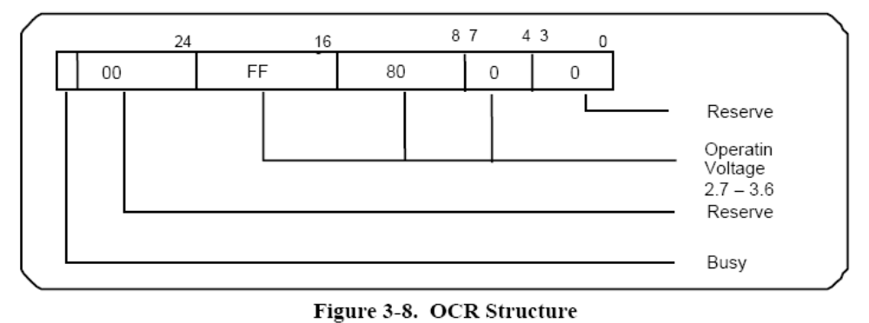

5.2 CID(Card Identification)
CID寄存器长度为16个字节的卡唯一标识号，该号在卡生产厂家编程后无法修改。SD和MMC卡的CID寄存器结构不一样。
名称 | 类型 | 宽度 | CID位 | 内容 | CID值
厂商ID | Binary | 8 | [127:120] | SD卡协会管理和分配 | 0x03
OEM/Application ID(OID) | ASCII | 16 | [119:104] | 识别卡的OEM或卡内容，由制造商分配 | 0x53,0x44
产品名（PNM） | ASCII | 40 | [103:64] | 5个ASCII字符 | SD128
产品版本（PRV） | BCD | 8 | [65:56] | 2个二进制编码的十进制数 | 产品版本（30）¹
序列号(PSN) | Binary | 32 | [55:24] | 32位无符号整数 | 产品序列号
保留 |  | 4 | [23:20]
生成日期(MDT) | BCD | 12 | [19:8] | yym（从2000年的偏移量） | 如:Apr 2001=0x014
CRC7校验和(CRC) | Binary | 7 | [7:1] | CRC Calculation: G(x)=x7+3+1  M(x)=(MID-MSB)*x119+...+(CIN-LSB)*x0  CRC[6...0]=Remainder[(M(x)*x7)/G(x)] | CRC7
未用 |  | 1 | [0:0]
- 格式为“n.m”，如“6.2”表示为0110 0010

5.3 CSD(Card Specific Data)
CSD寄存器包含访问卡数据所需的配置信息。SD卡和MMC卡的CSD不同。

数据交互格式和卡容量
通常，SD卡分为2个区：
- 用户区—用户通过读写命令存储安全和非安全数据。
- 安全保护区（Security Protected Area）—版权保护应用程序用来保存安全相关数据，通过SD安全规范中定义的条件验证后，由主机使用安全的读写指令完成操作。安全保护区的大小大概是总大小的1%。

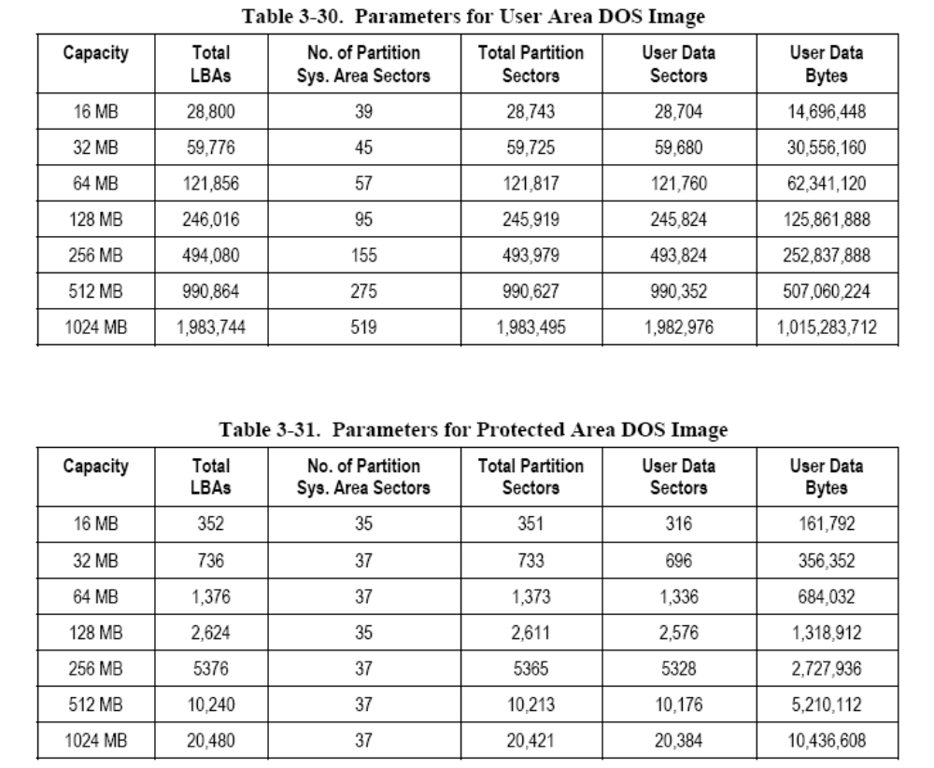

SD卡协议

1 SD总线协议
SD总线通信是基于命令和数据位流方式的，由一个起始位开始，以一个停止位结束：
命令——命令是开始开始操作的标记。命令从主机发送一个卡（寻址命令）或所有连接的卡（广播命令）。命令在CMD线上串行传送。
响应——响应是从寻址卡或所有连接的卡（同步）发送给主机用来响应接受到的命令的标记。命令在CMD线上串行传送。
数据——数据可以通过数据线在卡和主机间双向传送。

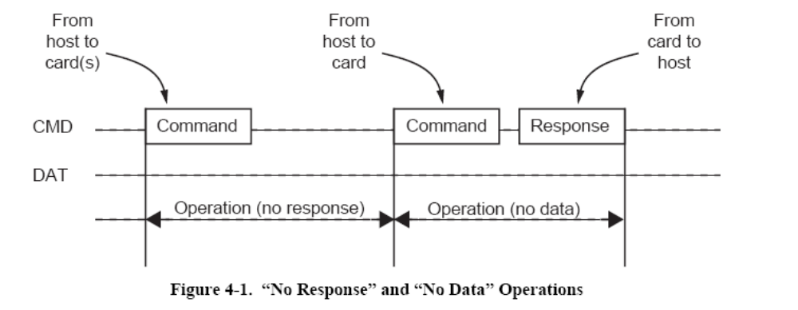
卡寻址通过会话地址方式实现，地址在初始化的时候分配给卡。SD总线上的基本操作是command/response。
数据传送采用块方式，数据块后接CRC校验位，操作包括单数据块和多数据块。多数据块更适合快速写操作，多数据块传输当在CMD线出现停止命令时结束。 数据传输可以在主机端设置采用单数据线或多数据线方式。
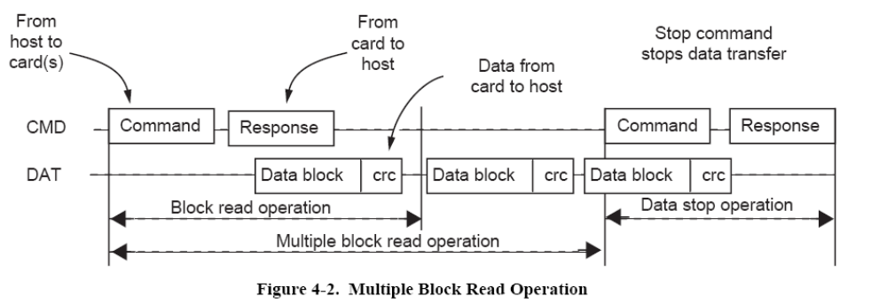
块写操作在DAT0数据线写操作期间使用忙信号，无论用来传输的信号线数目是多少。
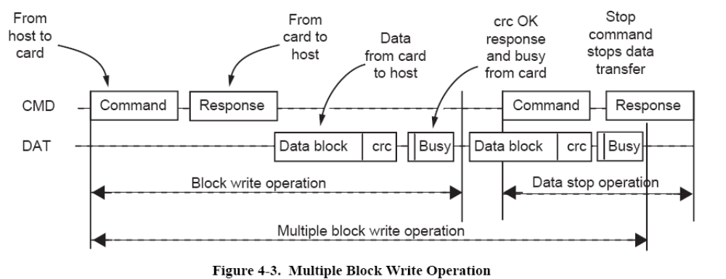
命令格式如下所示：
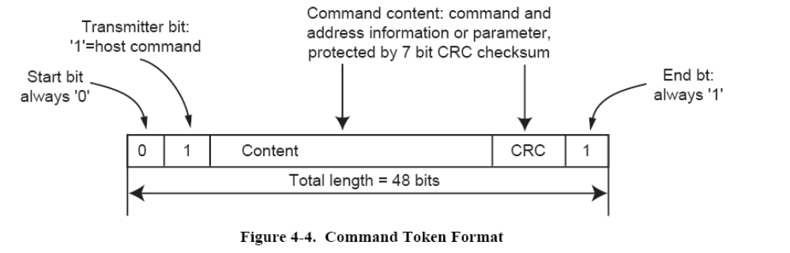
响应标记（token）根据内容不同具有四种格式，标记长度。长度为48位或136位。数据块的CRC算法采用16位的CCITT多项式。
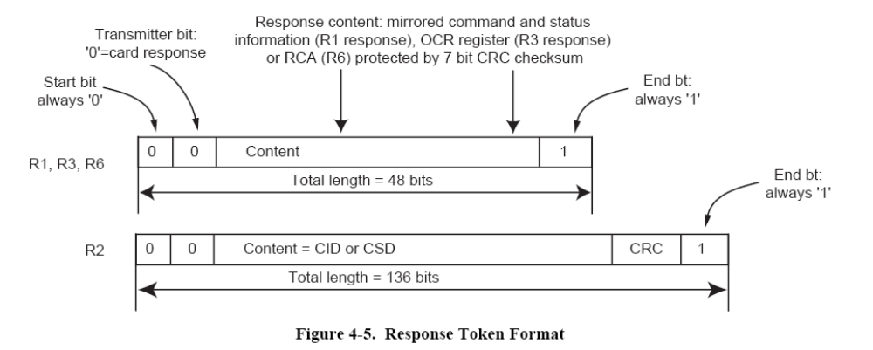
在命令行中，MSB位首先传送，LSB位最后传送。
当使用宽总线模式时，数据同时在4根数据线上传输。开始位、结束位和CRC在每根数据线上传送。CRC对每根数据线单独计算。CRC状态响应和Busy信号只通过DAT0由卡发送给主机。
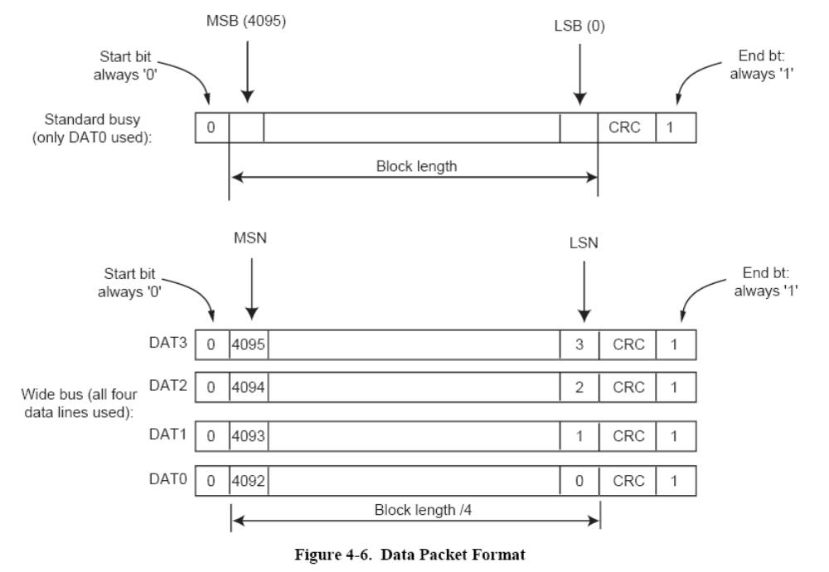

2 协议功能描述
所有主机和SD卡间的通信由主机控制。主机发送下述两类命令：
- 广播命令——广播命令发送给所有SD卡，有些命令需要响应。
- 寻址（点对点）命令——寻址命令只发送给具有相应地址的卡，并需要从卡返回一个响应。
对卡而言也有两类操作：
- 卡识别模式——在重置（reset）后当主机查找总线上的新卡时，处于卡识别模式。重置后SD卡将始终处于该模式，直到收到SEND_RCA命令（CMD3）。
- 数据传输模式——一旦卡的REC发布后，将进入数据传输模式。主机一旦识别了所有总线上的卡后，将进入数据传输模式。

操作模式与卡状态关系：
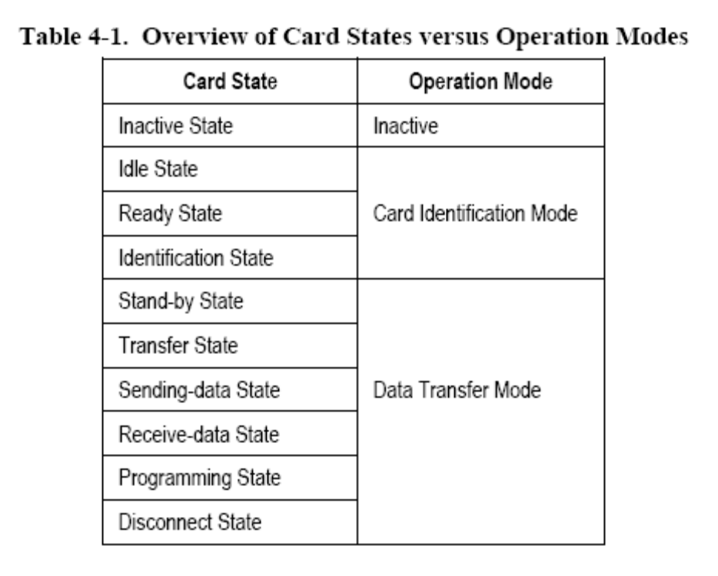

3 卡识别模式
在卡识别模式，主机重置所有处于卡识别模式的SD卡，检验操作电压范围，识别卡并请求卡发送相对卡地址RCA。操作对每个卡在各自的CMD线上单独进行，所有的数据传送只使用CMD线。
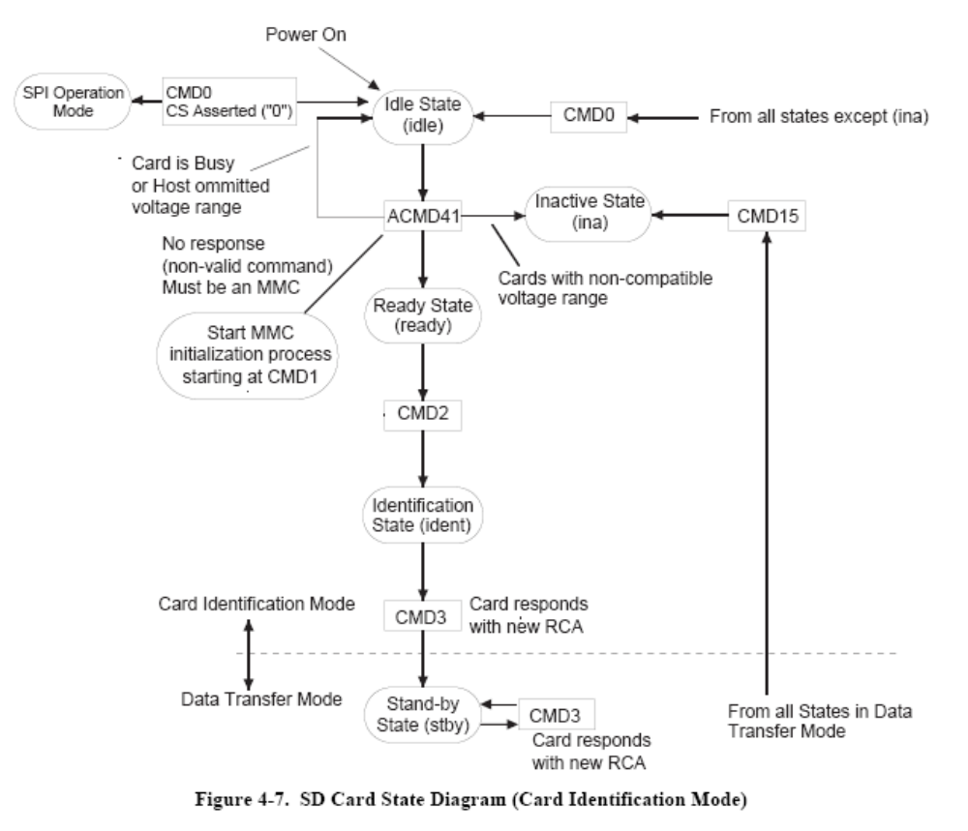

3.1 重置
GO_IDLE_STATE(CMD0)是软件重置命令，设置每个SD卡进入Idle状态。处于Inactive状态的卡不受此命令影响。
主机上电后，所有SD卡进入Idle状态，包括处于Inactive状态的卡。至少74个时钟周期后才能开始总线传输。
上电或CMD0后，所有SD卡的命令线处于输入模式，等待下一个命令的起始位。卡通过一个默认的相对卡地址RCA（RCA=0x0000）和默认驱动寄存器设置（最低速，最高驱动电流）初始化。

3.2 操作电压范围验证
SD的物理规范标准要求所有SD卡能通过最小和最大供电电压间的任何电压和主机建立通信。然而，数据传输时的最小和最大电压值在操作条件寄存器OCR中定义，可能并不能覆盖所有的电压范围。SD卡主机希望通过读取卡的OCR寄存器获取合适的电压值或弹出卡。
SD卡

3.3 卡识别过程
在识别时钟速率fOD下主机开始卡识别过程。SD卡的CMD线输出驱动是push-pull驱动。
总线激活后，主机要求卡发送它们的有效操作条件（ACMD41 preceding with APP_CMD—CMD55 with RCA=0x0000）。ACMD41命令的响应是卡的操作条件寄存器。相同的命令将发送给系统中所有的卡。不兼容的卡将进入Inactive状态。主机然后发送命令ALL_SEND_CID（CMD2）到每个卡以获取每个卡的唯一标识CID号。未识别的卡通过CMD线发送CID号作为响应。当卡发送CID号后，进入识别状态（Identification State）。此后，主机发送CMD3（SEND_RELATIVE_ADDR）要求卡发布一个新的相对卡地址RCA，地址比CID短，在以后的数据传输模式中用来寻址卡。一旦获得RCA后，卡状态变成就绪状态（Stand-by state）。此时，如果主机要求卡换成其他的RCA号，可以通过发送另一个SEND_RELATIVE_ADDR命令给卡，要求发布一个新的RCA，最后发布的RCA是实际使用的RCA。主机对系统中的每个卡重复识别过程。
所有的SD卡初始化完以后，系统将开始初始化MMC卡（如果有的话），使用MMC卡的CMD2和CMD3。

4 数据传输模式
直到主机知道所有CSD寄存器的内容，f_{pp}时钟速率必须保持在f_{OD},因为一些卡有操作频率限制。主机发送SEND_CSD（CMD9）获取卡定义数据（Card Specific Data，CSD寄存器），如块大小、卡存储容量、最大时钟速率等。
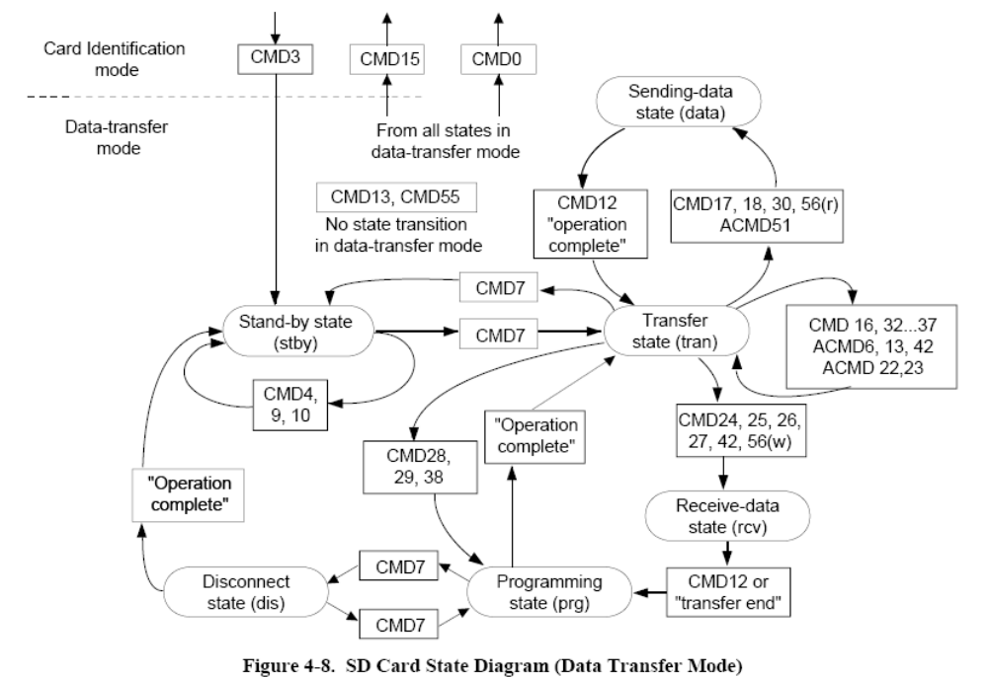
CMD7用来选择一个卡并将它置于传输状态（Transfer state），在任何时间只能有一个卡处于传输状态。如果已有一个卡处于传输状态，它和主机的连接将释放，并返回到Stand-by状态。当CMD7以保留相对地址“0x0000”发送时，所有卡将返回到Stand-by状态。这可以用来识别新的卡而不重置其他已注册的卡。在这种状态下已有一个RCA地址的卡不响应识别命令（ACMD41,CMD2,CMD3）。
注意：当卡接收到一个带有不匹配RCA的CMD7时，卡将取消选中。在公用CMD线时，选中一个卡时将自动不选中其他卡。因此，在SD卡系统中，主机具有如下功能：
- 初始化完成后，在公用CMD线时，不选中卡是自动完成的。
- 如果使用单独的CMD线，需要关注不选中卡的操作
在主机和选择的SD卡之间的所有数据通信是点对点的方式。所有寻址命令都需要响应。
不同数据传输模式的关系如图4-8所示，使用如下步骤：
- 所有读数据命令可以在任何时候通过停止命令（stop command,CMD12）中止。数据传输将中止，卡回到传输状态（Transfer State）。读命令有：块读命令（CMD17），多块读命令（CMD18），发送读保护（CMD30），发送scr(ACMD51)，以及读模式的通用命令(CMD56)。
- 所有写数据命令可以在任何时候通过停止命令（stop command,CMD12）中止。在不选中卡命令CMD7前写命令必须停止。写命令有：块写命令 (CMD24 and CMD25), 写CID (CMD26), 写CSD(CMD27), lock/unlock 命令(CMD42) 以及写模式通用命令(CMD56)。
- 一旦数据传输完成，卡将退出数据写状态并进入Programming State(传输成功)或Transfer State（传输失败）。
- 如果一个快写操作停止，而且最后一块块长度和CRC是有效的，那么数据可以被操作（programmed）。
- 卡可能提供块写缓冲。这意味着在前一块数据被操作时，下一块数据可以传送给卡。如果所有卡写缓冲已满，只要卡在Programming State，DAT0将保持低电平（BUSY）。
- 写CSD、CID、写保护和擦除时没有缓冲。这表明在卡因这些命令而处于忙时，不再接收其他数据传输命令。在卡忙时DAT0保持低电平，并处于Programming State。实际上如果CMD和DAT0线分离，而且主机占有的忙DAT0线和其他DAT0线分开，那么在卡忙时，主机可以访问其他卡。
- 在卡被编程（programming）时，禁止参数设置命令。参数设置命令包括：设置块长度（CMD16），擦除块开始(CMD32)和擦除块结束（CMD33）。
- 卡在操作时不允许读命令。
- 使用CMD7指令把另一个卡从Stand-by状态转移到Transfer状态不会中止擦除和编程（programming）操作。卡将切换到Disconnect状态并释放DAT线。
- 使用CMD7指令可以不选中处于Disconnect状态的卡。卡将进入Programming状态，重新激活忙指示。
- 使用CMD0或CMD15重置卡将中止所有挂起和活动的编程（programming）操作。这可能会破坏卡上的数据内容，需要主机保证避免这样的操作。

4.1 宽总线选择/不选择
宽总线（4位总线宽度）操作模式通过ACMD6选择和不选择。在上电后或GO_IDLE（CMD0）命令后默认的总线宽度是1位。ACMD6命令只在“tran state”有效，即只有在卡选中后（CMD7）总线宽度才能修改。

4.2 读数据格式
DAT总线在没有数据传输时处于高电平。一个传输数据块包含一个起始位（LOW），接着连续的数据流。数据流包含有效数据（如果使用了ECC了还包括错误纠正位）。数据流以一个结束位（HIGH）结束。数据传输和时钟信号同步。
以块传输的有效数据包含CRC校验和。产生多项式是标准 CCITT多项式。
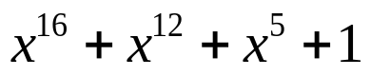
采用了缩短的BCH码，d=4，有效数据长度最长为2048字节。CRC校验和对每个DAT线单独计算并附加在每个数据块后。在宽总线模式操作（DAT0-DAT3）中，16位的CRC校验对每个DAT分别计算。
数据块读
传输的基本单位是数据块，最大尺寸在CSD中定义（READ_BL_LEN）。开始和结束地址完全包含在一个物理数据快（如READ_BL_LEN定义）中的较小的块也可以传递。CRC附加在每个数据块的尾部用来保证数据传输的完整性。CMD17（READ_SINGLE_BLOCK）开始一个块读操作，然后传输完成后进入Transfer状态。CMD18(READ_MULTIPLE_BLOCK)开始连续的块传输，直到停止命令。停止命令有一个执行延迟。在停止命令最后一位发送完以后数据传输停止。
如果主机使用累计长度不是块对齐的部分块，在第一个不对齐块的开始，卡会发现一个块未对齐错误，在状态寄存器中设置ADDRESS_ERR错误，中止传输并等待（在Data状态）停止命令。

4.3 数据写格式
数据写传输格式类似于读格式。对于以块为单位的写数据传输，CRC检验位附加到每个数据块。卡的每根数据线在接收到数据并在写操作前，执行CRC校验。
数据块写
数据块写（CMD24-27,42,56(W)）,一个或多个数据块从主机发送给卡，主机在每个数据块后附加CRC校验。数据块长度WRITE_BL_LEN（512B）。如果CRC校验失败，卡将在DAT数据线上指示错误。传输的数据将被抛弃，而且后续传输的数据块（在多数据块写模式）也都会被忽略。
多数据块写命令比连续的单数据块写命令速度快。不允许部分块写（小于512B）。
当主机试图在写保护区域写数据时写操作将中止。在这种情况下，卡在状态寄存器设置WP_VIOLATION位，并忽略所有后续数据传输，并在Receive-data状态下等待停止命令。
对CID和CSD寄存器进行编程操作不需要实现设置块长度，传输的数据也是CRC保护的。如果CSD或CID寄存器一部分存储于ROM中，那么不可改变部分必须和接收缓冲中的相应部分内容保持一致。如果匹配失败，卡将报告一个错误，而且不改变任何寄存器内容。
接收到一个数据块并完成CRC校验后，卡将开始写，如果写缓冲满而且不能从一个新的WRITE_BLOCK命令接收新数据时， DAT0线保持为低电平。任何时候主机都可以通过SEND_STATUS(CMD13)命令获取卡的状态。状态位READY_FOR_DATA指示卡是否可以接收新数据或写操作还在进行中。主机通过CMD7（选中另一个卡）不选中卡，这个操作可以把卡的状态编程Disconnect并释放DAT线而不中断写操作。当不选中卡时，如果编程还在进行而且写缓冲不可用时，将通过下拉DAT为低电平来重新激活忙信号。实际上，主机通过interleaving可以实现多个卡同时写操作，interleaving过程可以通过在卡忙时访问其他卡实现。
预擦除设置优先于多数据块写操作
设置多个写数据块的预擦除（ACMD23）可以使得接下来的多个数据块写操作比没有预先执行ACMD23的相同操作更快。主机可以通过该命令设置多少个数据块将在接下来的写操作中发送。如果在所有数据块发送给卡时中止了写操作（使用停止传输命令），残余写数据块的内容(指要写入新内容的数据块？)将变得不确定（可能已擦除或还是原来的数据）。如果主机发送了超过ACMD23中定义的数据块数目的数据，卡将逐个擦除数据块（在收到新数据时）。多数据块写操作完成后值将重新设置为默认值1。
建议在CMD25命令前使用该命令以加速写操作。如果需要预擦除主机在写命令前发送ACMD23。如果不发送ACMD23命令，设置的预擦除数将在其他指令执行时自动清除。
发送写数据块数目
系统使用管道机制进行数据缓冲管理，有时候在多数据块写操作过程中发生错误，使得无法确定哪一个数据块是最后成功写入的数据块。卡可以把正常写入的数据块数（the number of well-written blocks）作为对命令ACMD22的响应。
擦除
同时擦除多个写数据块可以提高数据吞吐量。通过ERASE_WR_BLK_START(CMD32)和ERASE_WR_BLK_END(CMD33)实现写数据块的识别。
主机必须严格按照下列的命令操作顺序：ERASE_WR_BLK_START，RASE_WR_BLK_END，and ERASE (CMD38)。
如果不按顺序接收到擦除指令（CMD38）或地址设置指令（CMD32,33），卡将在状态寄存器中设置ERASE_SEQ_ERROR位，并重置整个顺序（sequence）。
如果接收到一个不顺序的命令（除了SEND_STATUS），卡将在状态寄存器设置ERASE_RESET状态位，重置擦除顺序和执行最后的命令。
如果擦除范围包括写保护扇区，将不被擦除，擦除命令只擦除无保护的扇区。状态寄存器的WP_ERASE_SKIP位将设置。
地址设置命令中的地址是以字节为单位的块写地址。卡将忽略所有小于WRITE_BLK_LEN（CSD）LSB（最低有效位）。
如上所述的块写操作，卡通过保持DAT0为低电平指示擦除操作正在进行中。实际的擦除操作时间可能会很长，主机可以通过CMD7不选中卡或执行卡断开操作。
卡上擦除操作后的数据为“0”或“1”，由卡制造商确定。SCR寄存器的DATA_STAT_AFTER_ERASE(bit55)定义了是“0”或“1”。

4.4 写保护管理
写保护方法如下：
- 机械写保护开关（由主机负责）
- 卡内部写保护（由卡负责）
- 密码保护锁操作

4.4.1 机械写保护开关

4.4.2 卡内部写保护

4.4.3 密码保护锁操作

5 时钟控制
SD卡主机可以使用SD卡总线时钟信号设置卡进入节能模式或控制总线上的数据流。主机可以降低时钟频率或直接关闭。
SD卡主机必须遵循下列约束：
- 总线频率可以在任何时候改变（满足最大和最小值的约束）。
- ACMD41(SD_APP_OP_COND)是一个例外。发送ACMD41命令后，主机将执行下面步骤1和步骤2直到卡进入就绪状态：
- 持续发送100KHZ-400KHZ之间的时钟频率。
- 如果主机要停止时钟，通过ACMD41命令以小于50ms的间隔设置busy位。
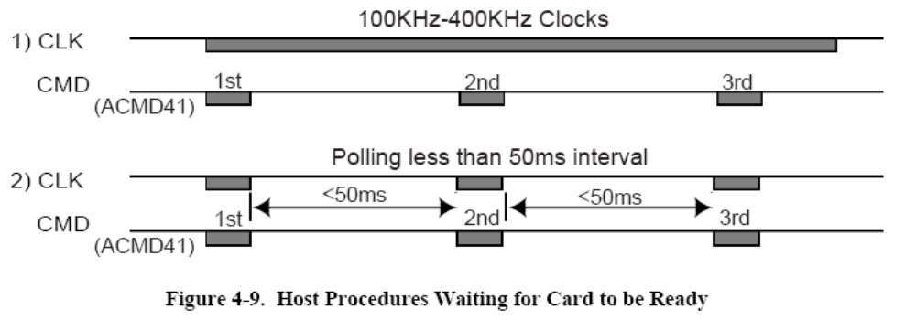

6 CRC

7 错误条件

7.1 CRC和非法命令

8 命令

8.1 卡类型
共有四类用来控制SD卡的命令：
- 广播命令（bc），无响应——广播命令只有在所有CMD线一起连接到主机时才能使用。如果分开连接，那么每个卡将单独接收命令。
- 带响应的广播命令（bcr）——所有卡同时响应。因为SD卡没有开漏模式，这个命令只有在所有的CMD线分开时采用使用。该命令将被每个卡分别接收和响应。（OPEN DRAIN输出只能做输出口，当外部无上拉电阻时，该口为高阻状态。只有外部有上拉电阻时，才有可能输出高或低的电平。）
- 寻址（点对点）命令（ac）——DAT上没有数据传输。
- 寻址（点对点）数据传输命令（adtc）——DAT上传输数据。
所有的命令和响应通过CMD线传输。

8.2 命令格式
命令长度48位，1.92us@25MHZ

0 | 1 | bit 5...bit 0 | bit 31...bit 0 | bit 6...bit 0 | 1
起始位 | host | 命令 | 参数 | CRC7 | end bit

7-bit CRC 计算: G(x) = x⁷ + x³ + 1
M(x) = (start bit)∗x³⁹ + (host bit)∗x³⁸ +...+ (last bit before CRC)∗x⁰
CRC[6...0] = 余数[(M(x)∗x⁷)/G(x)]

8.3 命令分类
SD卡命令集分为几个类，每个类支持一个卡功能集合操作。
 | 0 | 1 | 2 | 3 | 4 | 5 | 6 | 7 | 8 | 9-11
支持命令 | 基本 | 保留 | 读块 | 保留 | 写块 | 擦除 | 写保护 | 锁 | 应用 | 保留
CMD0 | +
CMD2 | +
CMD3 | +
CMD4 | +
CMD7 | +
CMD9 | +
CMD10 | +
CMD12 | +
CMD13 | +
CMD15 | +
CMD16 |  |  | + |  | +
CMD17 |  |  | +
CMD18 |  |  | +
CMD24 |  |  |  |  | +
CMD25 |  |  |  |  | +
CMD27 |  |  |  |  | +
CMD28 |  |  |  |  |  |  | +
CMD29 |  |  |  |  |  |  | +
CMD30 |  |  |  |  |  |  | +
CMD32 |  |  |  |  |  | +
CMD33 |  |  |  |  |  | +
CMD38 |  |  |  |  |  | +
CMD42 |  |  |  |  |  |  |  | +
CMD55 |  |  |  |  |  |  |  |  | +
CMD56 |  |  |  |  |  |  |  |  | +
ACMD6 |  |  |  |  |  |  |  |  | +
ACMD13 |  |  |  |  |  |  |  |  | +
ACMD22 |  |  |  |  |  |  |  |  | +
ACMD23 |  |  |  |  |  |  |  |  | +
ACMD41 |  |  |  |  |  |  |  |  | +
ACMD42 |  |  |  |  |  |  |  |  | +
ACMD51 |  |  |  |  |  |  |  |  | +

8.4 详细命令描述
*所有无用位必须填入，但是值irrelevant
表4-3 基本命令（类0和类1）
命令索引 | 类型 | 参数 | 响应 | 缩写 | 描述
CMD0 | bc | [31:0]无用 | — | GO_IDLE_STATE | 重置所有卡到Idle状态
CMD1 | 保留
CMD2 | bcr | [31:0]无用 | R2 | ALL_SEND_CID | 要求所有卡发送CID号
CMD3 | Bcr | [31:0]无用 | R6 | SEND_RELATIVE_ADDR | 要求所有卡发布一个新的相对地址RCA
CMD4 | 不支持
CMD5 | 保留
CMD6 | 保留
CMD7 | ac | [31:16]RCA  [15:0]无用 | R1(只来自选中的卡) | 选中/不选中卡 | Command toggles a card between the Stand-by and Transfer states or between the Programming and Disconnect state. In both cases the card is selected by its own relative address and deselected by any other address; address 0 deselects all. When the RCA equals 0, the host may do one of the following:  —use other RCA number to perform card deselection  Or  —re-send CMD3 to change its RCA number to other then 0 and then use CMD7 with RCA=0 for card de-selection.
CMD8 | 保留
CMD9 | ac | [31:16] RCA  [15:0]无用 | R2 | SEND_CSD | 寻址卡并让其发送卡定义数据CSD
CMD10 | ac | [31:16] RCA  [15:0]无用 | R2 | SEND_CID | 寻址卡并让其发送卡识别号CID
CMD11 | adtc | [31:0]数据地址 | R1 | READ_DAT_UNTIL_STOP | 从卡读取数据流，从给定地址开始，知道停止传输命令结束
CMD12 | ac | [31:0]无用 | R1b | STOP | 中止多个块的读/写操作
CMD13 | ac | [31:16] RCA  [15:0]无用 | R1 | SEND_STATUS | 寻址卡并发送卡状态寄存器
CMD14 | 保留
CMD15 | ac | [31:16] RCA  [15:0]无用 | _ | GO_INACTIVE_STATE | 设置卡到inactive状态

表4-4 块读操作命令（类2）
命令索引 | 类型 | 参数 | 响应 | 缩写 | 描述
CMD16 | ac | [31:0]块长度 | R1 | SET_BLOCKLEN | 为接下来的块操作指令设置块长度
CMD17 | adtc | [31:0]数据地址 | R1 | READ_SINGLE_BLOCK | 读取一个块
CMD18 | adtc | [31:0]数据地址 | R1 | READ_MULTIPLE_BLOCK | 连续读取多个块，直到停止命令
CMD19-23 | 保留

表4-5 块写操作命令（类4）
命令索引 | 类型 | 参数 | 响应 | 缩写 | 描述
CMD24 | adtc | [31:0] 数据地址 | R1 | WRITE_BLOCK | 写一个长度由SET_BLOCKLEN指定的块
CMD25 | adtc | [31:0]数据地址 | R1 | WRITE_ MULTIPLE _BLOCK | 连续写多个块直到STOP_TRANSMISSION命令
CMD26 | 不支持
CMD27 | adtc | [31:0]无用 | R1 | PROGRAM_CSD | 编辑CSD位
表4-6 写保护（类6）
命令索引 | 类型 | 参数 | 响应 | 缩写 | 描述
CMD28 | ac | [31:0] 数据地址 | R1b | SET_WRITE_PROT | 设置地址组保护位。写保护由卡配置数据的WP_GRP_SIZE指定
CMD29 | ac | [31:0]数据地址 | R1b | CLR_WRITE_PROT | 清除保护位
CMD30 | adtc | [31:0]写保护数据地址 | R1 | SEND_WRITE_PROT | 要求卡发送写保护位状态
CMD31 | 保留

表4-7 擦除命令（类5）
命令索引 | 类型 | 参数 | 响应 | 缩写 | 描述
CMD32 | ac | [31:0] 数据地址 | R1 | ERASE_WR_BLK_START | 设置要擦除的第一个写数据块地址
CMD32 | ac | [31:0] 数据地址 | R1 | ERASE_WR_BLK_END | 设置要擦除的最后一个写数据块地址
CMD34  …  CMD37 | 保留
CMD38 | ac | [31:0]无用 | R1b | ERASE | 擦除所有选中的写数据块
CMD39  …  CMD41 | 保留

表4-7 擦除命令（类5）
命令索引 | 类型 | 参数 | 响应 | 缩写 | 描述
CMD32 | ac | [31:0] 数据地址 | R1 | ERASE_WR_BLK_START | 设置要擦除的第一个写数据块地址
CMD32 | ac | [31:0] 数据地址 | R1 | ERASE_WR_BLK_END | 设置要擦除的最后一个写数据块地址
CMD34  …  CMD37 | 保留
CMD38 | ac | [31:0]无用 | R1b | ERASE | 擦除所有选中的写数据块
CMD39  …  CMD41 | 保留

表4-8 卡锁命令（类7）
命令索引 | 类型 | 参数 | 响应 | 缩写 | 描述
CMD42  ….  CMD54 | SDA可选命令

表4-9 应用相关（Application Specific）命令（类8）
命令索引 | 类型 | 参数 | 响应 | 缩写 | 描述
CMD55 | ac | [31:16] RCA  [15:0]填充位 | R1 | APP_CMD | 告诉卡接下来的命令是应用相关命令，而非标准命令。
CMD56 | adtc | [31:1] 填充位  [0]:RD/WR，1读，0写 | R1 | GEN_CMD | 应用相关(通用目的)的数据块读写命令
CMD57  …  CMD59 | 保留
CMD60  …  CMD63 | 厂商保留
*命令相关命令，可能指SD卡专用命令

所有应用相关命令之前必须先执行APP_CMD(CMD55)。

表4-10 SD卡使用/保留的应用相关命令
ACMD  索引 | 类型 | 参数 | 响应 | 缩写 | 描述
ACMD6 | ac | [31:2] 填充位  [1:0]总线宽度 | R1 | SET_BUS_WIDTH | 00:1bit  10:4bit
ACMD13 | adtc | [31:0] 填充位 | R1 | SD_STATUS | 设置SD卡状态
ACMD17 | 保留
ACMD18 | — | — | — | — | 保留作为SD安全应用
ACMD19  …  ACMD21 | 保留
ACMD22 | adtc | [31:0]填充位 | R1 | SEND_NUM_WR_BLOCKS | 发送写数据块的数目。响应为32位+CRC
ACMD23 | ac | [31:23]填充位  [22:0]数据块数目 | R1 | SET_WR_BLK_ERASE_COUNT | 设置写前预擦除的数据块数目(用来加速多数据块写操作)。“1”=默认(一个块)⁽¹⁾
ACMD24 | 保留
ACMD25 | — | — | — | — | 保留作为SD安全应用
ACMD26 | — | — | — | — | 保留作为SD安全应用
ACMD38 | — | — | — | — | 保留作为SD安全应用
ACMD39  …  ACMD40 | 保留
ACMD41 | bcr | [31:0]OCR without busy | R3 | SD_APP_OP_COND | 要求访问的卡发送它的操作条件寄存器(OCR)内容
ACMD42 | ac | [31:1]填充位  [0]set_cd | R1 | SET_CLR_CARD_DETECT | 连接[1]/断开[0]卡上CD/DAT3(pin 1]的50K欧姆上拉电阻。上拉电阻可用来检测卡
ACMD43  ACMD49 | — | — | — | — | 保留作为SD安全应用
ACMD51 | adtc | [31:0]填充位 | R1 | SEND_SCR | 读取SD配置寄存器SCR
(1)不管是否使用ACMD23，在多数据块写操作中都需要STOP_TRAN(CMD12)命令

9 卡状态迁移表

10 响应
所有响应通过CMD线传输，响应以MSB开始，不同类型的响应长度根据类型不同而不同。
响应以起始位开始(通常为“0”)，接着这是传输方向的位（卡为0）。除了R3外其他响应都有CRC。每个响应都以结束位(通常为“1”)结束。
共有四类响应，格式分别为：
R1(标准响应)：长度48位
Bits45:40指示被响应的命令索引号。如果有到卡的数据传输，每个数据块传输后数据线上都会出现忙信号。主机在数据块传输后检测忙信号。
表4-12 响应R1
起始位 | 47 | 46 | [45:40] | [39:8] | [7:1] | 0
Width | 1 | 1 | 6 | 32 | 7 | 1
值 | 0 | 0 | x | x | x | 1
描述 | 起始位 | 传输位 | 命令索引 | 卡状态 | CRC7 | 结束位

Rb1和 R1相同，带有一个可选的忙信号传输。根据接收到命令前的状态和接收到的命令可能变成忙。主机可以在响应时检测忙信号。
R2(CID,CSD)：响应长度为136位
CID寄存器内容作为CMD2和CMD10的响应发送。CSD寄存器内容作为CMD9的响应发送。只传输CID和CSD的[127…1]位，寄存器的[0]位被响应的结束位取代。
表4-13 响应R1
起始位 | 135 | 134 | [133:128] | [127:1] | 0
Width | 1 | 1 | 6 | 127 | 1
值 | 0 | 0 | ‘111111’ | x | 1
描述 | 起始位 | 传输位 | 保留 | CID或CSD，包括内容CRC7 | 结束位
R1(OCR寄存器)：长度48位
OCR寄存器作为ACMD41的响应发送。

在S3C2410中的使用

1 基本操作

1.1 SDI操作
根据传输频率设置SDIPRE寄存器，改变频率可以调整波特率。
操作步骤：
- 设置SDICON，设置时钟和中断
- 设置SDIPRE
- 等待74SDCLK，初始化卡

1.2 CMD Path Programming
- 写命令参数（32-bit）到SDICARG寄存器
- 通过设置SDICCON[8]确定命令类型和起始命令
- 当SDICSTA的特殊标记设置时，确定SDI命令操作的结束方式：
  - 如果是无响应（no-response）命令，标记是SDICSTA[11]
  - 如果是有响应（with-response）命令，标记是SDICSTA [9]
- 清除SDICSTA寄存器相应标记

1.3 DAT Path Programming
- 在SDIDTIMER寄存器中设置超时
- 在SDIBSIZE中设置块大小，通常为0x200
- 在SDIDCON寄存器中设置块模式（mode of block）、总线宽度(bus width)、DMA等以及开始数据传送
- 通过检查SDIFSTA判断Tx FIFO的可用性（available,half or empty），当可用时(available)写Tx-data到SDIDAT寄存器
- 通过检查SDIFSTA判断Rx FIFO的可用性（available,half or empty），当可用时(available)从SDIDAT寄存器读数据到Rx-data
- 当传输结束标记SDIDSTA[4]置位时，确定SDI数据操作的数据
- 清除SDIDSTA寄存器相应位

2 SDIO操作
两类SDIO操作：SDIO中断接收和读等待请求，分别通过SDICON寄存器的RcvIOInt位和RwaitEn位标记。

2.1 SDIO中断
在SD1位模式，中断从SDDAT1脚接收所有范围的中断。
在SD4位模式，SDDAT1脚共享为接收数据和中断。中断检测范围（Interrupt Period）：
- 单数据块：A和B之间的间隔
——A：数据组装（packet）结束后2个时钟周期
——B：下一条带数据命令（with-data command）最后一位发送结束
- 多数据块，SDIDCON[21]=0:A和B之间的时间，在范围C检测重启动（restart）中断
——A：数据组装结束后2个时钟周期
——B：A后2个时钟周期
——C：中止命令响应最后一位后2个时钟
- 多数据快，SDIDCON[21]=1:A和B之间，在A重启动
——A：数据组装结束后2个时钟周期
——A后2个时钟周期

2.2 读等待请求（Read Wait Request）
无论1位还是4位模式，读等待请求信号在下述情况下通过SDDAT2脚传送：
- 在读多块操作，请求信号在数据块结束后2个时钟开始传输
- 传输在用户向SDIDSTA[10]中写1后结束

3寄存器

3.1 SDICON
寄存器名 | 地址 | R/W | 描述 | 重置值
SDICON | 0x5A000000 | R/W | SDI控制寄存器 | 0x0

SDICON | 位 | 描述 | 初始值
字节顺序类型  (ByteOrder) | [4] | 确定读写时的字节顺序类型  0=Type A, 1=Type B  - Type A: D[7:0] → D[15:8] → D[23:16] → D[31:24]  - Type B: D[31:24] → D[23:16] → D[15:8] → D[7:0] | 0
从卡接收SDIO中断  (RcvIOInt) | [3] | 确定SD主机是否接收卡（或SDIO）的SDIO中断  0:不接收 1:接收 | 0
读等待使能  (RWaitEn) | [2] | 在多数据块读模式中当SD主机等待下一个数据块时是否产生读等待请求信号。这一位需要延迟从卡传输下一数据块。  0: 不产生 1:产生 | 0
FIFO重置  (FRST) | [1] | 重置FIFO值，该位自动清除  0: 普通模式 1:FIFO重置 | 0
Clock out Enable  (ENCLK) | [0] | 是否使能SDCLK Out  0: 禁止(不分频) 1:使能 | 0

3.2 SDIPRE(SDI模特率分频寄存器)
寄存器名 | 地址 | R/W | 描述 | 重置值
SDIPRE | 0x5A000004 | R/W | SDI模特率分频寄存器 | 0x0

SDIPRE名 | 位 | 描述 | 初始值
分频值 | [7:0] | 确定SDI时钟率：  Baud rate=PCLK/2/(prescaler value+1) | 0x00

3.3 SDICARG(SDI命令参数寄存器)
寄存器名 | 地址 | R/W | 描述 | 重置值
SDICARG | 0x5A000008 | R/W | SDI命令参数寄存器 | 0x0

SDICARG | 位 | 描述 | 初始值
CmdArg | [31:0] | 命令参数 | 0x00000000

3.4 SDICCON(SDI命令控制寄存器)
寄存器名 | 地址 | R/W | 描述 | 重置值
SDICCON | 0x5A00000C | R/W | SDI命令控制寄存器 | 0x0

SDICCON | 位 | 描述 | 初始值
中止命令  （AbortCmd） | [12] | 确定是否是中止命令类型  0: 普通命令 1:中止命令（CMD12,CMD52） | 0
带数据命令  （WithData） | [11] | 确定命令类型是否是带数据命令  0: 否，无数据 1:带数据 | 0
LongRsp | [10] | 确定主机是否接收136位长的响应  0: 短响应格式 1:长响应格式 | 0
WaitRsp | [9] | 确定主机是否等待响应  0: 不等待 1:等待 | 0
命令开始  （CMST） | [8] | 确定命令是否开始操作  0: 命令就绪 1:命令开始 | 0
CmdIndex | [7:0] | 带2个开始位的命令索引 | 0x00

3.5 SDICSTA(SDI命令状态寄存器)
寄存器名 | 地址 | R/W | 描述 | 重置值
SDICSTA | 0x5A000010 | R/W | SDI命令状态寄存器 | 0x0

SDICSTA | 位 | 描述 | 初始值
响应CRC失败  （RspCrc） | [12]  R/W | 当接收到命令响应时CRC校验是否失败，该位通过写1清0  0: 无 1:失败 | 0
命令发送  （CmdSent） | [11]  R/W | 命令发送（不管是否响应），该位通过写1清0  0: 无 1:命令结束 | 0
命令超时  （CmdTout） | [10]  R/W | 命令响应超时（64clk），该位通过写1清0  0: 无 1:超时 | 0
响应接收结束  (RspFin) | [9]  R/W | 响应接收结束，该位通过写1清0  0: 无 1:响应结束 | 0
CMD线忙  （CmdOn） | [8]  R | 命令传输操作中  0: 无 1:操作中 | 0
RspIndex | [7:0]  R | 带2个开始位的响应命令索引 | 0x00

3.6 SDIRSP0(SDI响应寄存器0)
寄存器名 | 地址 | R/W | 描述 | 重置值
SDIRSP0 | 0x5A000014 | R | SDI响应寄存器0 | 0x0

SDIRSP0 | 位 | 描述 | 初始值
Response0 | [31:0] | 卡状态[31:0](短格式)；卡状态[127:96](长格式) | 0x00000000

3.7 SDIRSP1(SDI响应寄存器1)
寄存器名 | 地址 | R/W | 描述 | 重置值
SDIRSP1 | 0x5A000018 | R | SDI响应寄存器1 | 0x0

SDIRSP1 | 位 | 描述 | 初始值
RCRC7 | [31:24] | CRC7(带结束位，短格式)；卡状态[95:88](长格式) | 0x00
Response1 | [23:0] | 未用(带结束位，短格式)；卡状态[87:64](长格式) | 0x000000

3.8 SDIRSP2(SDI响应寄存器2)
寄存器名 | 地址 | R/W | 描述 | 重置值
SDIRSP2 | 0x5A00001C | R | SDI响应寄存器2 | 0x0

SDIRSP1 | 位 | 描述 | 初始值
Response2 | [31:0] | 未用(带结束位，短格式)；卡状态[63:32](长格式) | 0x00000000

3.9 SDIRSP3(SDI响应寄存器3)
寄存器名 | 地址 | R/W | 描述 | 重置值
SDIRSP3 | 0x5A000020 | R | SDI响应寄存器3 | 0x0

SDIRSP1 | 位 | 描述 | 初始值
Response3 | [31:0] | 未用(带结束位，短格式)；卡状态[31:0](长格式) | 0x00000000

3.10 SDIDTIMER(SDI数据/忙时钟)
寄存器名 | 地址 | R/W | 描述 | 重置值
SDIDTIMER | 0x5A000024 | R/W | SDI数据/忙时钟寄存器 | 0x0

SDIDTIMER | 位 | 描述 | 初始值
DataTimer | [15:0] | 数据/忙超时周期（0~65535周期） | 0x2000

3.11 SDIBSIZE(SDI块大小寄存器)
寄存器名 | 地址 | R/W | 描述 | 重置值
SDIBSIZE | 0x5A000028 | R/W | SDI块大小寄存器 | 0x0

SDIBSIZE | 位 | 描述 | 初始值
BlkSize | [11:0] | 块大小值(0~4095byte)，在流模式中没有用。  在多块传输中，BlkSize必须是字对齐的，即BlkSize[1:0]=00 | 0x000

3.12 SDIDCON(SDI数据控制寄存器)
寄存器名 | 地址 | R/W | 描述 | 重置值
SDIDCON | 0x5A00002C | R/W | SDI数据控制寄存器 | 0x0

SDIDCON | 位 | 描述 | 初始值
SDIO中断周期(Period)类型  PryType | [21] | 确定最后一个块传输时SDIO中断周期是2个时钟周期(cycle)还是更多周期  0: 2个周期 1:更多周期(如单块传输) | 0
响应后传输  TARSP | [20] | 确定是否在接收到响应后开始数据传输  0: DatMode设置后开始  1:接收到响应后开始(假设DatMode设置为11) | 0
命令后数据接收方式  RACMD | [19] | 确定何时数据开始接收  0: DatMode设置后开始  1:命令发送后开始(假设DatMode设置为10) | 0
命令后忙信号接收方式  BACMD | [18] | 确定何时开始接收忙信号  0: DatMode设置后开始  1:命令发送后开始(假设DatMode设置为01) | 0
块模式  BlkMode | [17] | 数据传输模式  0: 流模式 1:块模式 | 0
宽总线使能  WideBus | [16] | 使能宽总线  0:标准总线(只使用SDIDAT[0])  1:宽总线模式(使用SDIDAT[3:0] ) | 0
DMA使能  EnDMA | [15] | 使能DMA  0: 禁止(polling) 1:允许  *DMA操作结束后，需要清除该位 | 0
强制停止  （STOP） | [14] | 确定是否允许强制停止  0:标准（normal） 1:强制停止 | 0
数据传输模式  DatMode | [13:12] | 数据传输方向  00=ready 01=only busy check start  10=data receive start 11=data transmit start | 00
BlkNum | [11:0] | 块数目(0~4095),在流模式中无用 | 0x000

3.13 SDIDCNT(SDI数据剩余计数寄存器)
寄存器名 | 地址 | R/W | 描述 | 重置值
SDIDCNT | 0x5A000030 | R | SDI数据剩余计数寄存器 | 0x0

SDIDCNT | 位 | 描述 | 初始值
BlkNumCnt | [23:12] | 剩余块数目 | 0x000
BlkCnt | [11:0] | 1块中的剩余字节 | 0x000

3.14 SDIDSTA(SDI数据状态寄存器)
寄存器名 | 地址 | R/W | 描述 | 重置值
SDIDSTA | 0x5A000034 | R/(W) | SDI数据状态寄存器 | 0x0

SDIDSTA | 位 | 描述 | 初始值
读等待请求  （RWaitReq） | [10]  R/W | 读等待请求信号发送给SD卡。通过写1清0清除该位，并停止请求。写1清0。  0=未发生（occur） 1=读等待请求发生 | 0
SDIO中断检测  （IOIntDet） | [9]  R/W | 中断检测，该位通过写1清0  0=没有检测到 1= 检测到中断 | 0
FIFO失败错误  （Fffail） | [8]  R/W | 是否FIFO出现满栈写错误、空栈读错误、未对准数据保存等错误。写1清0。  0: 无 1:FIFO fail | 0
CRC状态错误  (CrcSta) | [7]  R/W | 数据块发送时出现CRC状态错误（从卡返回的CRC校验失败）。写1清0。  0: 无 1=CRC status fail | 0
数据接收CRC错误  （DatCRC） | [6]  R/W | 数据块接收错误（主机CRC校验失败）。写1清0。  0: 无 1=CRC status fail | 0
数据超时  (DatTout) | [5]  R/W | 数据/忙接收超时。写1清0。  0: 无 1=超时 | 0
数据传输结束  (DatFin) | [4]  R/W | 数据传输结束，计数为0。写1清0。  0: 无 1=数据结束 | 0
忙结束  (BusyFin) | [3]  R/W | 忙检测结束。写1清0。  0: 无 1=忙结束 | 0
开始位错误  (SbitErr) | [2]  R/W | 在宽总线模式中在所有的信号中没有检测到起始位。写1清0。  0: 无 1=命令结束，即无开始位 | 0
Tx数据操作进行中  (TxDatOn) | [1]  R | 数据传输进行中  0: 没有 1=进行中 | 0
Rx数据操作进行中  (RxDatOn) | [0]  R | 数据接收进行中  0: 没有 1=进行中 | 0

3.15 SDIFSTA (SDI数据FIFO状态寄存器)
寄存器名 | 地址 | R/W | 描述 | 重置值
SDIFSTA | 0x5A000038 | R | SDI数据FIFO状态寄存器 | 0x0

SDIFSTA | 位 | 描述 | 初始值
传输时检测FIFO是否可用  (TFDET) | [13] | 当DatMode(SDIDCON[12])设置为数据传输模式，指示FIFO数据是否可用。如果使能了DMA模式，SD主机请求DMA操作。  0=没有发现（FIFO满） 1=发现（0≤FIFO≤63） | 0
接收时检测FIFO是否可用  (RFDET) | [12] | 当DatMode(SDIDCON[12])设置为数据接收模式，指示FIFO是否可用来接收。如果使能了DMA模式，SD主机请求DMA操作。  0=没有发现（FIFO空） 1=发现（0≤FIFO≤64） | 0
Tx FIFO半满  (TFHalf) | [11] | Tx FIFO数据少于33个字节时置为1  0=33≤Tx FIFO≤64 1=0≤Tx FIFO≤32 | 0
Tx FIFO空  (TFEmpty) | [10] | Tx FIFO为空时置为1  0=1≤Tx FIFO≤64 1=Empty | 0
Rx FIFO最后数据就绪  (RFLast) | [9] | 当Rx FIFO有所有数据块的最后数据时  0=还没有接收到 1=最后数据就绪 | 0
Rx FIFO FULL  (RFFull) | [8] | 当Rx FIFO满时置为1  0=0≤Rx FIFO≤63 1=Full(64byte) | 0
Rx FIFO Half FULL  (RFHalf) | [7] | 当Rx FIFO超过31byte时置为1  0=0≤Rx FIFO≤31 1=32≤Rx FIFO≤64 | 0
FIFO 计数  （FIFOCNT） | [6:0] | FIFO中数据的字节数 | 0000000

3.16 SDIDAT(SDI数据寄存器)
寄存器名 | 地址 | R/W | 描述 | 重置值
SDIDAT | 0x5A00003C(Li/W,  Li/B, Bi/W)  0x5A00003F(Bi/B) | R/W | SDI数据寄存器 | 0x0
1. (Li/W, Li/B): 小端模式以Word/Byte为单位
2. (Bi/W): 大端模式以Word为单位
3. (Bi/B) :大端模式以Byte 为单位

SDIDAT | 位 | 描述 | 初始值
数据寄存器 | [31:0] | 包含通过SDI通道传输和接收的数据 | 0x00000000

3.17 SDIIMSK(SDI中断屏蔽寄存器)
寄存器名 | 地址 | R/W | 描述 | 重置值
SDIIMSK | 0x5A000040 | R/W | SDI中断屏蔽寄存器 | 0x0

SDIIMSK | 位 | 描述 | 初始值
RspCrc 中断使能 | [17] | 响应CRC错误中断  0 = 禁止, 1 = 使能 | 0
CmdSent 中断使能 | [16] | 命令发送(无响应) 中断.  0 = 禁止, 1 = 使能 | 0
CmdTout中断使能 | [15] | 命令响应超时中断.  0 = 禁止, 1 = 使能 | 0
RspEnd中断使能 | [14] | 命令响应接收中断，收到时触发  0 = 禁止, 1 = 使能 | 0
RWaitReq中断使能 | [13] | 读等待请求中断.  0 = 禁止, 1 = 使能 | 0
IOIntDet中断使能 | [12] | SD主机从卡接收到SDIO中断  0 = 禁止, 1 = 使能 | 0
FFfail中断使能 | [11] | FIFO错误中断.  0 = 禁止, 1 = 使能 | 0
CrcSta中断使能 | [10] | CRC状态错误中断.  0 = 禁止, 1 = 使能 | 0
DatCrc中断使能 | [9] | 数据CRC错误中断.  0 = 禁止, 1 = 使能 | 0
DatTout中断使能 | [8] | 数据超时 中断.  0 = 禁止, 1 = 使能 | 0
DatFin中断使能 | [7] | 数据计数为0中断.  0 = 禁止, 1 = 使能 | 0
BusyFin中断使能 | [6] | 忙检测结束中断.  0 = 禁止, 1 = 使能 | 0
SBitErr中断使能 | [5] | 起始位错误中断.  0 = 禁止, 1 = 使能 | 0
TFHalf中断使能 | [4] | Tx FIFO半满中断.  0 = 禁止, 1 = 使能 | 0
TFEmpty中断使能 | [3] | Tx FIFO空中断.  0 = 禁止, 1 = 使能 | 0
RFLast中断使能 | [2] | Rx FIFO有最后数据中断.  0 = 禁止, 1 = 使能 | 0
RFFull中断使能 | [1] | Rx FIFO满中断.  0 = 禁止, 1 = 使能 | 0
RFHalf中断使能 | [0] | Rx FIFO半满中断.  0 = 禁止, 1 = 使能 | 0

